**PONAVLJANJE I SISTEMATIZACIJA ZNANJA**

**KAKO JE GRAĐEN OPTJECAJNI SUSTAV ČOVJEKA?**

***Odgovori na slijedeća pitanja.***

**Pripremi popunjeni nastavni listić za slanje** **u Word dokumentu te fotografiju ili sken svoje izlazne kartice, no nemoj još slati dok ne dobiješ daljnje upute za slanje (e-mailom ili na dogovoreno virtualno mjesto).**

**Napomena:**

**UČENICI KOJI NASTAVU POHAĐAJU UZ PRILAGODBU SADRŽAJA RJEŠAVAJU SAMO ZADATKE OZNAČENE ŽUTOM BOJOM.**

**I. pogledaj video isječak do 11:43 min**

link:

<http://bit.ly/38Uy2ND>

**Izborni sadržaj:**

edutorij.e-skole.hr – Srce i krvne žile – obratiti pozornost na video isječak srce

– trajanje 1:14 min

link:

https://edutorij.e-skole.hr/share/proxy/alfresco-noauth/edutorij/api/proxy-guest/3b8a4b4e-84b0-4580-aa6f-e38efe028ed9/biologija-8/m04/j01/index.html

**II. odgovori na pitanja**

**NASTAVNI LISTIĆ**

**1. Slika prikazuje sastav krvi. Pogledaj sliku i odgovori na pitanja.**

a) Kojim su slovom označena krvne stanice i kako se nazivaju?

b) Kojim je slovom označena krvna plazma?

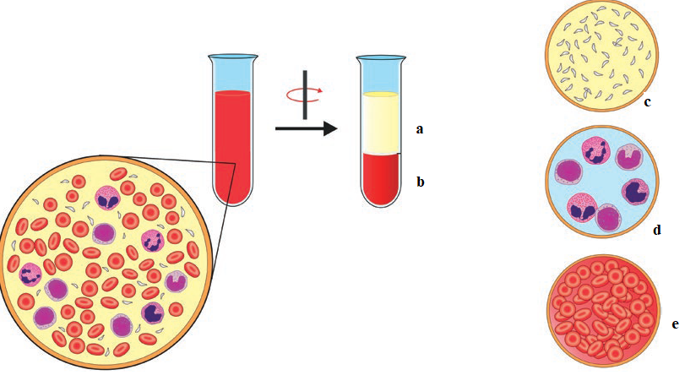

**2. Koje krvne grupe poznaješ?**

**3. Što je krvni tlak?**

**4. Razlikuju li se u građi arterije od vena? Objasni.**

**5. U kojem smjeru teče krv malim optokom krvi.**

**6. Zaključi može li arterijama teći venska krv a venama arterijska? Prisjeti se u kojem**

**smjeru krv vode arterije, a u kojem vene.**

**7. Koji je dio srca zaslužan za jedan smjer krvi u protoku krvi kroz srce?**

**8. Ako krv napušta srce aortom, kojim je plinom obogaćena?**

**9. Na crtežu su označeni dijelovi srca. Uz slovo napiši jedan od ponuđenih pojmova**

- aorta, desna pretklijetka, desna klijetka, plućna vena.

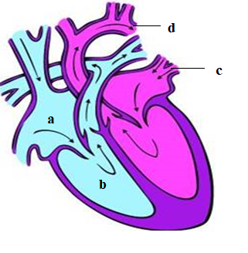

**10. Popuni tablicu pojmovima „arterijska krv“ i „venska krv“ u odgovarajućim**

**poljima.**

|  |  |  |
| --- | --- | --- |
| **DIO GRAĐE** | **DESNA STRANA** | **LIJEVA STRANA** |
| Pretklijetka |  |  |
| Klijetka |  |  |

**III) ispuni izlaznu karticu za samoprocjenu**

**IZLAZNA KARTICA**

**U jednoj do dvije rečenice napiši što si NOVO naučio/naučila, zapamtio/zapamtila, tijekom ovog nastavnog sata.**



**_______________________________________________________________________________**

**_______________________________________________________________________________**